

**"Krajinársko-urbanistická štúdia rekreačného potenciálu**

**Mikroregiónu Radošinka"**

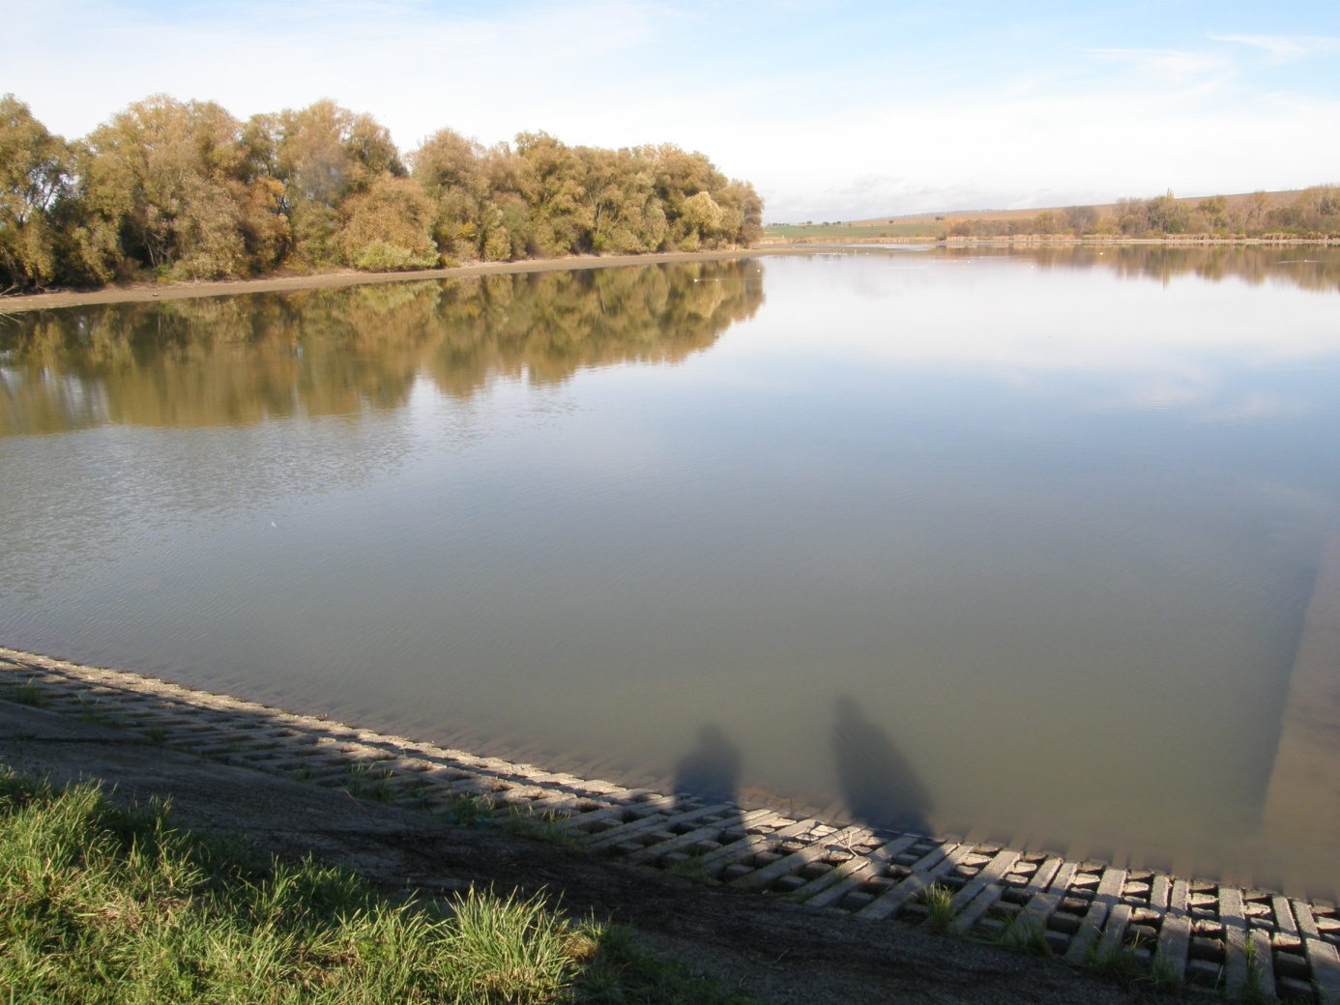

**Správa s popisom k predkladanému súťažnému dielu**

**Názov diela:**

Krajinársko-urbanistická štúdia rekreačného potenciálu Mikroregiónu Radošinka

**Rok riešenia:** 2012

Rok schválenia: 2013

**Obstarávateľ/Investor:** Nitriansky samosprávny kraj

Adresa: Štefánikova trieda č. 69, 949 01 Nitra

**Zhotoviteľ:** Ateliér Dobrucká, s.r.o.

Dolnohorská 102, 949 01 Nitra

**Riešiteľský kolektív:**

Hlavný riešiteľ: Ing. Anna Dobrucká, PhD., autorizovaný krajinný architekt

Riešiteľský kolektív: Ing. Anna Dobrucká, PhD. - krajinná architektúra

Ing. Eva Vyrosteková - krajinná architektúra

Ing. Rastislav Šimora - vyhodnotenie dotazníkov

Mgr. David Turčáni - digitálny model terénu

RNDr. Peter Petluš, PhD. - vizuálna exponovanosť

Mgr. Imrich Jakab, PhD. - digitálny model terénu

Ing. Viera Vanková, PhD. - vizuálna exponovanosť

Konzultanti: Ing. Jana Budinská - expert na cestovný ruch

Ing.arch. Norma Urbanová - expert na historický urbanizmus

starostovia obcí - vecná diskusia

**Ideové riešenie diela:**

* Celková koncepcia urbanisticko-krajinárskej štúdie mala pôvodne sledovať vplyv vodných prvkov na využívanie a premenu krajiny, ich historickú transformáciu a mieru zachovania vodného systému, ale i rôznych iných prvkov, ktoré sú na vodu naviazané.
* V rámci prieskumov došlo k čiastočnej zmene filozofie diela. Náš pôvodný zámer výrazne ovplyvnil kameň v lokalite Golgota nad Novými Sadmi. Tento kameň tu teoreticky nemal byť, pretože v tejto lokalite sú plochy hlboké 5-10 m bez náznaku kameňov, štrku či iných frakcií v pôde. Navyše v mikroregióne Radošinka bol zistený prekvapivo vysoký počet sakrálnych prvkov, čo riešiteľský kolektív viedlo k presvedčeniu, že krajina má silný religiózny náboj, nesie v sebe spiritualitu a kultúrno-historické hodnoty, ktoré sú takmer zaniknuté, zabudnuté, stratené. Riešiteľský kolektív teda nad rámec zadania sledoval i sakrálnosť krajiny.

**Hlavné ciele:**

* Preskúmanie a podchytenie krajinného potenciálu na území obcí spadajúcich do mikroregiónu Radošinka v zmysle záväzných regulatívov Územného plánu Nitrianskeho kraja (ďalej len ÚPN-R NK) schváleného uznesením zastupiteľstva NSK č. 113/2012 zo dňa 14. mája 2012.
* definovanie rozvojových možností a určenie hlavných zásad pre ďalšie využitie územia v nadväznosti na zámery urbánneho rozvoja a turizmu v mikroregióne.

**1. Úvod:**

Slovensko je vidiecka krajina. Krajinné hodnoty v území však rýchlo miznú, strácajú sa, alebo zostávajú nepovšimnuté, nedocenené. Navyše kvality krajiny sú silne ohorozené a dochádza k nenávratným stratám ekologickej stability a vody. Riešiteľský kolektív sa snažil riešiť odpoveď na otázku, či je na vidieku potenciál pre územný rozvoj, atraktivitu územia, kultúrno-historické hodnoty a či vôbec je záujem o využitie potenciálu. Riešiteľský kolektív tiež sleduje umenu prírodného kapitálu.

**2. Abstrakt:**

Mikroregión Radošinka je intenzívne poľnohospodársky využívané územie. Intenzívne hospodárenie má negatívny vplyv nie len na kvalitu krajiny, ale negatívne ovplyvňuje i génia loci a "pamäť krajiny" a podieľa sa na zániku tradičných kultúrno-historických hodnôt krajiny. Intenzívne hospodárenie vyčerpáva krajinu a znižuje hodnotu prírodného kapitálu. Pritom trendy vo svete i nová európska legislatíva nazančujú opak.

Práca prináša nové pohľady na krajinu, prináša nové pracovné postupy v analytickej časti, predovšetkým v časti modelovanie územia, v návrhoch na revitalizáciu, obnovu či adaptáciu vidieckeho prostredia. V rámci riešenia diela autori získali zarážajúce informácie, napr.:

* úbytok lesnatosti územia zo 14% na 3,3% (v niektorých katastroch je rozdiel ešte väčší)
* úbytok vinohradov z 200 ha na súčasných 10 ha (sme na území Nitrianskej vinohradníckej oblasti a obcami prechádzala v minulosti Kráľovská vinohradnícka cesta !!!)
* radikálny úbytok podmáčaných území, ramien vodných tokov
* radikálnu eróziu pôdy
* osídľovanie: najstaršie časti obcí sú budované na "záveternej" strane kopcov, orzširovanie sídiel nezohľadnilo prírodné podmienky územia
* odklon od tradičného využívania vodného systému, keď z pôvodných 17 mlynov zostal 1 mlyn, ktorý bol prebudovaný na elektrický a i ten je dnes už nefunkčný (v súkromných rukách, stavba chátra)
* voda v území bola zadržiavaná pomocou 13 polderov a hrádz, dnes zostali dve menšie hate na toku Radošinky
* z pôvodných 12 prameňov zostali 3 pramene, dva boli umelo zasypané, ostatné stratili vodu
* z pôvodných 91 sakrálnychobjektov a prvkov zostalo v území 84 prkov. Mikroregión Radošinka má 11 katastrálnych území, takže priemerne na 1 kataster pripadá 8 sakránych objektov a prvkov
* z 13 kaštieľov (riešili sme 11 katastrálnych území) je 5 kaštieľov zaniknutých celkom. Zostalo 8 kaštieľov, z toho 4 kaštiele sú prestavané na nepoznanie, 1 kaštieľ je ruina, 1 kaštieľ je staticky narušený a len 1 kaštieľ je rekonštruovaný
* apod.

Autori v rámci dieľa neoddeľujú prírodné prostredie a urbánne prostredie, ale vnímajú prírodný a urbánny systém ako jeden systém, jeden celok, pretože vidiecka krajina naozaj tvorila jeden funkčný celok. To dokazujú i výsledky štúdie. Premyslené bolo využívanie vody z tokov, keď napr. kaštieľ rodiny Ghyczy bol osadený medzi dve ramená riečky Radošinky a tým získali úžitkovú vodu na zalievanie záhrad, pre dobytok, na pranie... a na jednom z ramien vybudovali mlyn. Podobných príkladov sme zistili v mirkoregióne viac.

Autorský kolektív tiež definuje a interpretuje nosné problémy deštruovania krajinno-urbanistického systému a prináša návrhy na využitie krajiny pre jej územný rozvoj, založený najmä na kultúrno-historických hodnotách.

* Za nosný problém definuje intenzívne hospodárenie v krajine a stratu jej biologicko-fyzikálnych vlastností. Priorita nasledovných plánovacích procesov je revitalizácia krajiny, podpora prírodného kapitálu, zadržanie vody v území a využitie vody i na rekreáciu.
* Ďalším problémom je odchod človeka - hospodára z krajiny. V krajine zostla človek - veľkohospodár, ktorý krajinu deštruuje. "Dobrý hospodár" krjanu opustil, odišiel za prácou do miest, drobné zásahy v krajine dnes nik nerieši. Drobné hodnoty v krajine nik nevníma, nechráni.
* Autori prácou odkrývajú stopy minulosti, ktoré je možné zachovať pre nové generácie za predpokladu, že bude záujem o ich záchranu a využitie. Štúdiu je potrebné vnímať ako inšpiratívny materiál a územnoplánovací podklad prinášajúci "nové videnie územia".

**3. Metodický postup:**

Krajinno-urbanistická štúdia je spracovaná jednak na základe záverov rôznych spracovaných dokumentácií (viď nižšie) a tiež na základe terénneho prieskumu, oborných hodnotení a fotodokumentácie (viď obr. v texte). Fotodokumentácia dáva možnosť porovnania "vývoja" krajiny napr. s historickými mapovými podkladmi, s dobovými fotkami apod. Fotodokumentáciou dokumentujeme aktuálny stav územia. Do pozornosti sa dostal hlavne vodný systém a prvky, ktoré sú na vodu naviazané. Pre rozvoj turizmu a rekreácie však bolo potrebné sledovať i ďašie aspekty, a to atraktívnosť krajiny, drobné stavby v krajine, urbanistické dominanty v krajine, tradičné prvky v krajine apod. Metodika hľadala nové spôsoby hodnotenia krajiny, pričom sme sledovali prírodný systém i urbánny systém a ich vzájomné interakcie. Navyše metodika práce sa sústreďuje na hľadanie prvkov tradičných, historických, regionálnych v prírodnom i urbánnom systéme. Prioritne boli sledované prvky, ktoré súvisia v vodným systémom a následne boli sledované kultúrno-historické prvky, prioritne sakrálne. Využité metódy sledovania a hodnotenia: vizuálne hodnotenie, odborná podklady, vizuálna exponovanosť krajiny, fotodokumentácia, štatistické údaje, anketa medzi občanmi.

Metodika má integratívnych charakter, kedy do jedného diela integruje rôzne aspekty skúmania, hodnotenia i rôzne postupy. Metodika bola postavená na tradičných krjainárskych a urbanistických postupoch, ale využíva i nový postup - vizálne hodnotenie krajiny, čo je v podstate modelovanie terénu s cieľom zistiť vizuálne pozorovateľné územie z určitéko konkrétneho bodu. Metóda je založená na špeciálnych GIS-softvéroch, metodika tak nové metódy hodnotenia využívajúce počítačové modelácie. Metodika práce teda integruje aktuálne postupy hodnotenia krajiny a rozširuje ich o nové aspekty, metódy, postupy. Prioritne sme sa sústredili na vizuálnu exponovanosť krajiny a na vyhľadávanie stôp komponovanej krajinny.

Práca na základe hodnotení územia predkladá návrhy na podporu a zachovanie kvality krajinných prvkov (viažuce sa na prírodný kapitál i na kultúrno-historické hodnoty krajiny). V konečnom dôsledku dáva návrh, ako využiť zistené hodnoty, ktoré predstavujú určitý potenciál v rozvoji územia, turizmu a cestovného ruchu. Metodika využíva GIS-softréry, takže autorský koletív zároveň tvoril databázu a informácie o sledovaných prvkoch, ktorá je súčasťou diela. Práca prispela k získaniu informácií o využiteľnom potenciáli pre ďalší rozvoj územia i pre regionálny rozvoj.

***Analýzy a rozbory:***

* sústreďujú sa na porovnanie krajiny historickej (na základe archívnych podkladov) a krajiny súčasnej. Dôraz je kladený na prírodný kpaitál, halvne na vodný sysétm (toky, vodné nádrže, využívanie vody v minulosti, zadržiavanie vody v území versus súčasné využívanie vodného systému)
* rozbory sa týkajú tiež vývoja obcí i súčasného stavu obcí - ich vybavenosť, kultúrno-historické hodnoty, štruktúra, tradičné prvky na ich území, ale tiež potenciál pre rozvoj turizmu a cestovného ruchu apod.
* analýzy odkrývajú vplyv človeka na krajinu, jeho spôsob hospodárenia, spôsob života, pokoru, vieru a úctu k tradičným hodnotám, tiež snahu o komponovanie krajiny, pričom dominantnými prvkami v kompozícii sa stávajú práve religiónze prvky
* anketa umožnila sledovanie ľudského potenciálu, jeho záujmu o územie, jeho ochotu prispieť k rozvoju územia, ale tiež pohyb obyvateľa mikroregiónu v území
* rozbory sa opierajú i o nové prístupy hodnotenia krajiny, v tomto prípade je to "vizuálna exponovanosť krajiny", ktorým sa definujú miesta najviac vizuálne exponované z vybraných, významných bodov mikroregiónu.

***Návrhy:***

* štúdia definujem jednak návrhy, ktoré sa týkajú celého územia mikroregiónu Radošinka ako jedného sysétmu, ale definuje i návrhy pre jednotlivé obce
* výstupom sú i návrhy na regulatívy v rozvoji jednotlivých obcí tak, aby nedošlo k ´dalšej deštrukcii kultúrno-historických stôp minulosti, aby sa podchytil zistený potenciál v území.

***Výstupy:***

Výstupom bola textová časť, grafická časť a anketa medzi občanmi, ktorá bola spracovaná v spolupráci s OZ Mikroregión Radošinka.

Zoznam spracovaných výkresov:

Výkres č. 1 - Situácia súčasného stavu M 1:20000

Výkres č. 2 - Historický vývoj trasovania ciest M 1:55000

Výkres č. 3 - Historický vývoj lesných porastov v krajine M 1:55000

Výkres č. 4 - Historický vývoj vinohradov v krajine M 1:55000

Výkres č. 5- Sakrálne prvky M 1:55000

Výkres č. 6 - Vodné prvky v krajine M 1:55000

Výkres č. 7 - Rekreačný potenciál M 1:55000

Výkres č. 8 - Problémový výkres M 1:20000

Výkres č. 9 - Potencionálna vizuálna exponovanosť krajiny M 1:55000

Výkres č. 10 - Potencionálna vizuálna exponovanosť krajiny - Sakrálne prvky M 1:55000

Výkres č. 11 - Analýza priehľadov na základe vizuálnej exponovanosti krajiny z

vybraných bodov bez mierky

Výkres č. 12 - Analýza komponovanej krajinybez mierky

Výkres č. 13 – Návrhový výkres M 1:20000

Štúdia bude využitá ako územnoplánovací podklad a v projektoch regionálneho rozvoja. Výsledky (najmä návrhy) by mali byť premietnuté do územného plánu a do Plánu hodpodárskeho a sociálneho rozvoja MR Radošinka, prípadne i jednotlivých obcí. Každá obec má výsledky diela k dispozícii.

**Záver:**

Uvedená štúdia spodrobňuje informácie o prírodnom a urbánnom systéme vidieckej krajiny, ktorá predstavuje jeden otvorený systém. Štúdia preukázala opodstatnenosť tvorby komplexného územnoplánovacieho podkladu o prírodnom prostredí a urbánnom prostredí v rámci jedného dokumentu, keďže sa tieto subsystémy prelýnajú a vytvárajú jeden sysétm.

## Použité podklady pri spracovávaní štúdie:

* Mapové podklady - Geodetický a kartografický ústav v Bratislave: základné mapy strednej mierky M=1:10000 (mapy skenované, poskytnuté obciam mikroregiónu pre potreby UPD)
* Historické mapy - kópie z Geodetického a kartografického ústavu v Bratislave
* UPD NSK - najmä záväzná časť UPD bola v štúdii rešpektovaná
* Územný generel dopravy Nitrianskeho samosprávneho kraja (AUREX, 2008)
* UPD Alekšince
* UPDO Jelšovce
* UPDO Čakajovce
* UPDO Nové Sady
* UPDO Čab
* UPDO Zbehy
* Rozmiestnenie navrhnutých cyklotrás v nitrianskom samosprávnom kraji (2012)
* Integrovaná stratégia rozvoja územia OZ Mikroregiónu Radošinka na roky 2007-2013
* Sociologický prieskum - anketa v obciach mikroregiónu Radošinka (2012)
* Konzultácie so starostami obcí Mikroregiónu Radošinka
* Vlastný terénny prieskum (jeseň 2012)
* Databázy z SHMU
* Publikácie a monografie:
* Urminský, A.: Údolím Radošinky. Vydavateľ: Obec Veľké Ripňany, 2010
* Bálešová, M., Fúsková, V.: Čab. Publikácia vydaná z Programu obnovy vidieka, vydal Obecný úrad Čab, 2010, ISBN: 978-80-970530-4-8
* Lukačka, Ján: História obce Šurianky. Vydal Obecný úrad, 1995, ISBN 80-967362-9-9
* Králik Jozef, Ordoš Ján: Výčapky. Vydal PEREX K+K, 1991, ISBN 80-900538-1-5
* Králik Jozef, Ordoš Ján: Suľany. Vydal PEREX K+K, 1993, ISBN 80-85599-15-5
* Čukan Jaroslav a kol.: Nové Sady 1156-2006, vydala obec Nové Sady s UKF v Nitre, 2006, ISBN 80-969548-2-2
* Manduch Marian a kolektív: Čakajovce. Monografia obce. AZ-Print Nové Zámky. Rok vydania 2009, ISBN 978-80-88729-23-5